## 

### 基于全信创环境下的物流信息数据可视化中台

使用说明

**摘要： 现代信息化时代，国家大力发展信创(信息技术应用创新)产业链，包括芯片、系统软件、中间件和应用软件。针对国产中间件与传统架构适配度较低，开发难度大、时间长的问题，提出一套基于国产操作系统、核心中间件的物流信息数据可视化中台系统作为解决方案。**

**本系统共包含数据采集、数据清洗、数据分析、数据可视化、数据共享五大核心功能，同时集成国产核心中间件TongWeb容器、TongRDS缓存、apache shenyu网关、达梦数据库、nacos服务注册。同时数据采集功能支持大部分国产数据库（人大金仓、达梦、神州通用、南大通用）以及对象存储和Hadoop hdfs多种数据源；数据分析功能引入基于深度可分离卷积神经网络的轻量级预测模型，对物流数据进行预测，准确率达到94.13%，可满足对港口资源调配的需求。**

**目录**

1引言 1

1.1目的 1

1.2范围 1

1.3关键目标和预期结果 2

2项目概述 3

2.1系统背景 3

2.2系统功能 3

2.3运行环境 4

3功能需求 5

3.1 功能概述 5

3.2 功能列表（按模块划分） 5

4非功能需求 14

4.1系统性能要求 16

5附录 17

5.1参考文献...........................................................................................................................16

# 1引言

## 1.1目的

## 意在为最终用户提供系统或产品的详细说明和指导，以帮助他们正确、有效地使用和操作系统或产品。用户手册旨在解答用户可能遇到的问题，提供使用提示和操作说明，以便用户能够充分利用系统或产品的功能，并在需要时能够自行解决一些常见问题，减少对技术支持的依赖。

## 1. 提供使用指南： 用户手册详细介绍了系统或产品的各项功能和特性，以及如何使用这些功能来完成特定的任务或操作。

## 2. 解答常见问题： 用户手册包含了一些常见问题和解决方案，帮助用户在遇到问题时能够快速找到解决方法，减少因问题而产生的困扰和耽误。

## 3. 提供操作示例： 用户手册可能包含一些操作示例或案例，以演示如何使用系统或产品来完成一些常见的任务或流程，帮助用户更好地理解和掌握操作方法。

## 4. 提供技术支持： 用户手册可能包含联系方式或技术支持渠道，用户可以通过这些方式获取进一步的帮助和支持，解决一些复杂或特殊的问题。

## 1.2范围

1. 目标用户群体： 用户手册适用于系统或产品的最终用户，包括普通用户、管理员、操作员等，他们需要使用系统或产品完成特定的任务或操作。

2. 系统或产品版本： 用户手册适用于特定版本的系统或产品，其中包括软件版本号、发布日期等信息。不同版本可能存在功能、界面、操作方式等方面的差异，用户手册应与相应的版本保持一致。

3. 功能和操作范围： 用户手册覆盖了系统或产品的各项功能和操作，包括但不限于安装、配置、使用、维护等方面。用户可以根据自己的需要选择查阅相应的章节或内容。

4. 环境要求： 用户手册说明了系统或产品的运行环境要求，包括硬件要求、软件依赖、网络环境等。用户应确保其使用的环境符合手册中的要求，以确保系统或产品能够正常运行。

5. 常见问题解答： 用户手册提供了一些常见问题和解决方案，适用于用户在使用过程中可能遇到的一些常见问题和困扰。用户可以通过手册中的解答方法来解决问题，提高自助解决能力。

## 1.3关键目标和预期结果

该项目的关键目标是开发一套数据中台系统，利用大数据和云原生技术，对物流相关的数据进行采集、治理和服务，以支持物流管理、资源整合和客户服务等方面的需求。

预期结果是实现高效的数据采集、规范的数据治理和准确的数据分析，通过系统的数据服务功能，为用户提供可靠的物流信息和数据支持。

# 2项目概述

## 2.1系统背景

随着物流行业的发展和数字化转型，物流相关的数据规模不断增长，涉及的数据类型和来源也日益多样化。然而，这些数据分散在各个系统和平台中，缺乏统一的管理和治理，给物流企业的数据分析、决策和服务提供带来了困扰。为了应对这些挑战并提升物流业务的效率和竞争力，我们决定基于达梦云原生大数据平台开发一套数据中台系统。

该数据中台系统旨在利用大数据和云原生等新一代信息技术，集成、管理和服务物流相关的数据。通过数据提取、数据治理和数据服务等模块，我们可以高效地采集、存储、治理和提供数据支持。该系统将汇总和整合物流相关的数据，包括订单信息、运输轨迹、库存状态、货物追踪、客户反馈等多种数据类型，以满足物流管理、资源整合和客户服务等方面的需求。

## 2.2系统功能

* 登录注册模块：登录分为管理员用户、普通用户两种不同用户，二者权限不同。新注册的用户需要管理员的授权方可正常登录。

管理员可查看所有用户的基本情况，并对待授权用户进行授权。

* 数据提取模块：动态配置数据源信息，连接不同位置数据源，采集到不同格式和内容的物流信息数据。（含扩展）
* 数据治理模块：动态设定治理规则，将采集数据按规则治理后存入DM8数据库中，并提供质量数据及补录功能。（含扩展）
* 数据服务模块：对外展示治理、分析后符合规定的数据，并提供动态可配置的接口服务。提供SQL工作台服务，可将查询出的数据配置成可读性极高的图表。（含扩展）（特色）
* 数据分析模块：根据数据治理结果的物流信息分析系统，包括但不限于港口吞吐量分析、不同货物吞吐占比分析，将分析结果存放至达梦8数据库。

（含扩展）

* 分析结果可视化模块：通过达梦大数据分析平台获取达梦8数据库中分析结果，以图表、柱状图、饼图等形式将结果可视化展示。（含扩展）

## 

## 2.4运行环境

此数据中台系统基于达梦云原生大数据平台开发，达梦启云云应用平台是面向云原生应用调度、交付和治理的一体化全域 PaaS 管理平台，平台基于容器技术实现应用的全生命周期管理，利用 DevOps 开发运维一体化理念打造应 用的流水线式持续集成和持续交付，面向微服务框架实现应用的微服务改造和全面管控，是传统 IT 架构向高可用、高容错的新一代 IT 架构进行演进的有力工具。

运行环境主要由mysql数据库、hdfs存储、minio存储、达梦8数据库、nginx容器和analysis容器（自建容器）组成。

# 

# 3功能需**求**

# **3.1 功能概述**

此数据中台可实现对（**动态可配的**）多数据源（mysql数据库、minio存储、hdfs存储）中数据采集；按照客户需求**动态选择合理的治理规则**进行数据治理，对异常数据可进行动态编辑（删除、修改），编辑完成后重新治理不合规数据；根据治理结果进行数据分析，同时将分析结果（**通过达梦大数据分析平台**）进行可视化展示；此外将对外共享治理后数据。

# **3.2 功能列表（按模块划分）**

### •3.2.1 数据采集模块

* 可根据实际情况动态配置需要的数据源（mysql数据库、hdfs存储、minio存储）新增数据源只有通过测试链接方可添加进数据源列表。

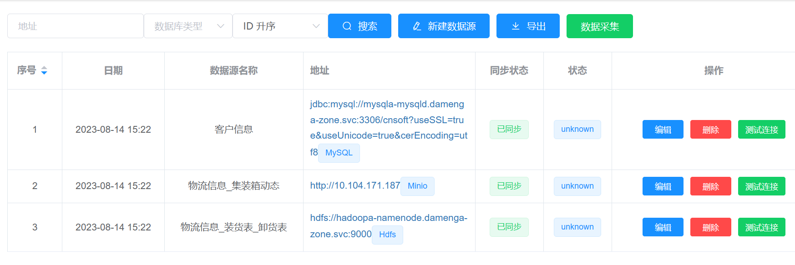

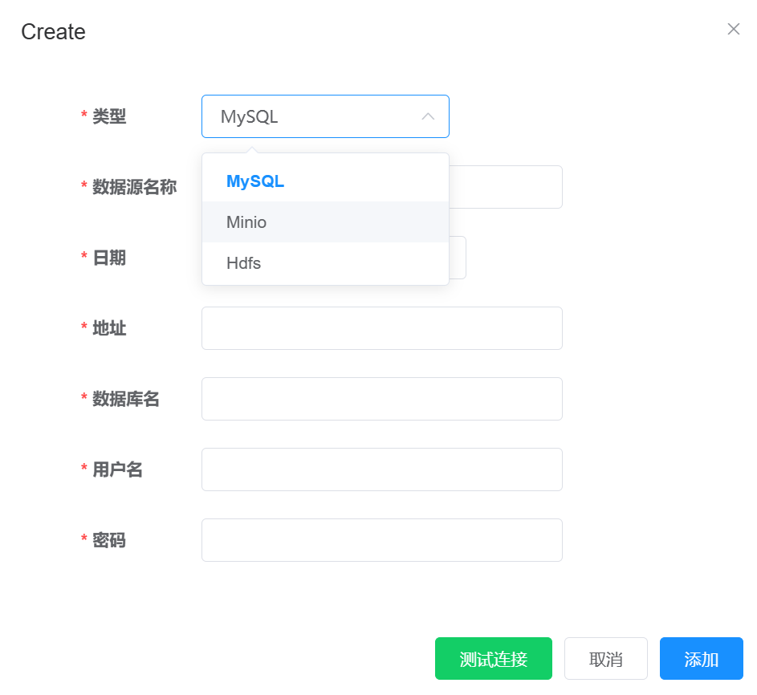

* 对数据源进行连接测试（连接测试通过才能进行数据源的添加）

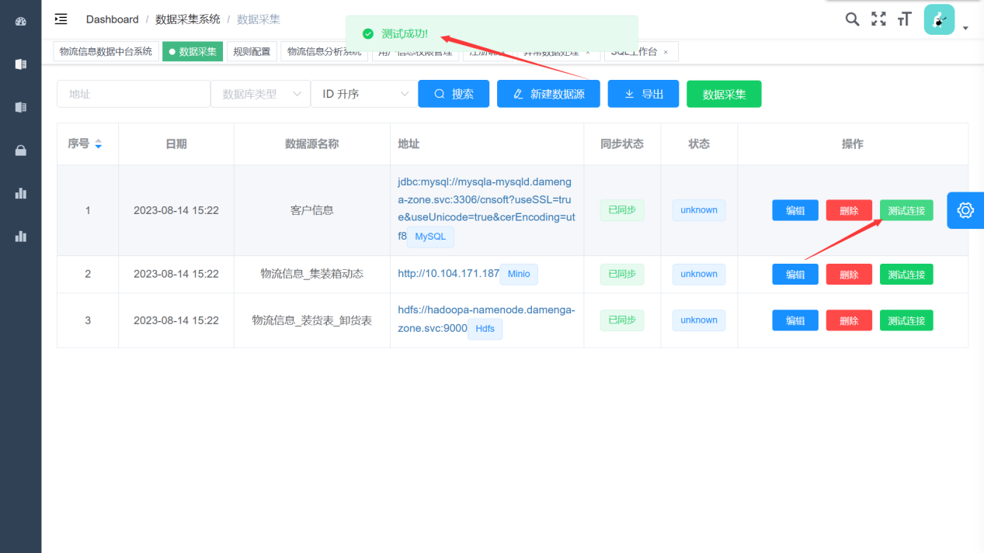

* 数据源的初始化，对赛方要求的数据源进行初始化配置，无需用户手动添加赛方数据源。

### •3.2.2 数据治理模块

* 治理规则动态可配（数据去重、异常值检测），身份证号治理和检测物流信息数据中客户是否在是客户信息中是必备功能，不进行展示。（含扩展要求）



* 不合规数据的展示与编辑：将不合规的数据以表格的形式进行展示，用户可对不合规数据进行修正并进行二次治理，也可直接将数据删除。修改提示信息会在弹窗中显示（成功或失败原因）

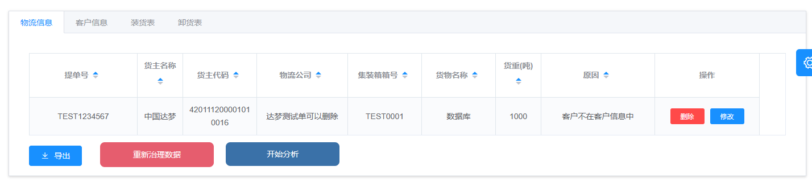

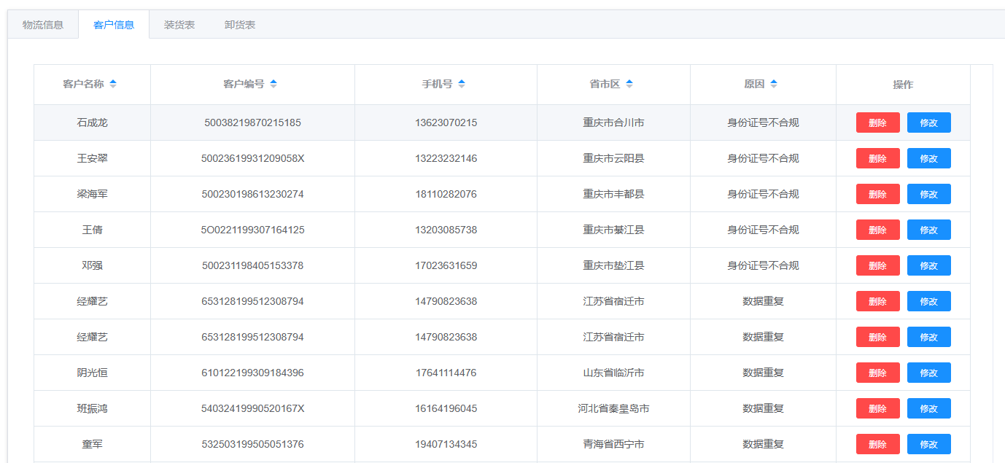

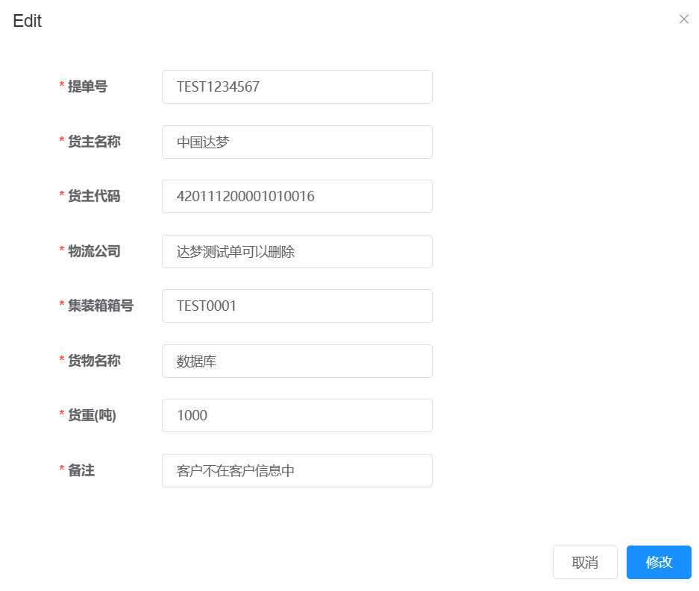



**3.2.2 数据分析模块**

* 根据治理后的合规数据进行数据分析：

（1）港口的吞吐量分析

（2）港口不同类型货物吞吐趋势

（3）港口货物吞吐同比环比

（4）不同货物吞吐占比

（5）不同货物流向分析

（6）不同类型货物堆场流转周期分析

（7）各个港口综合信息报表 （扩展）

* 将分析结果持久化到达梦8数据库

**3.2.2 分析结果可视化模块**

* 通过达梦大数据分析平台对采集达梦8数据库中的分析结果，以图表、饼图、柱状图等多种形式进行直观地展示（注：该页面上方会提示本系统在达梦大数据分析平台的系统账号，如果用户在达梦大数据分析平台没有注册账号可用系统账号进行访问！）



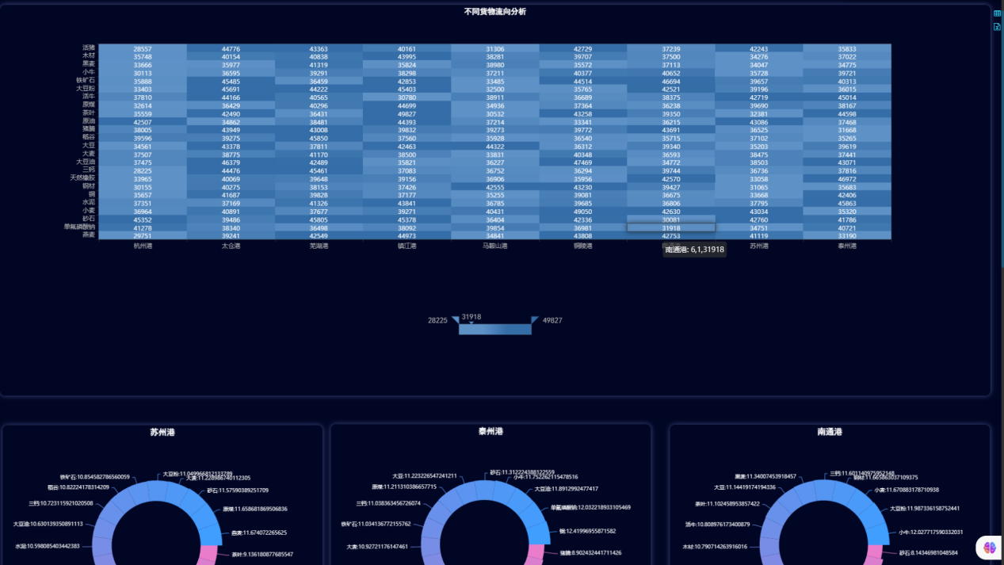

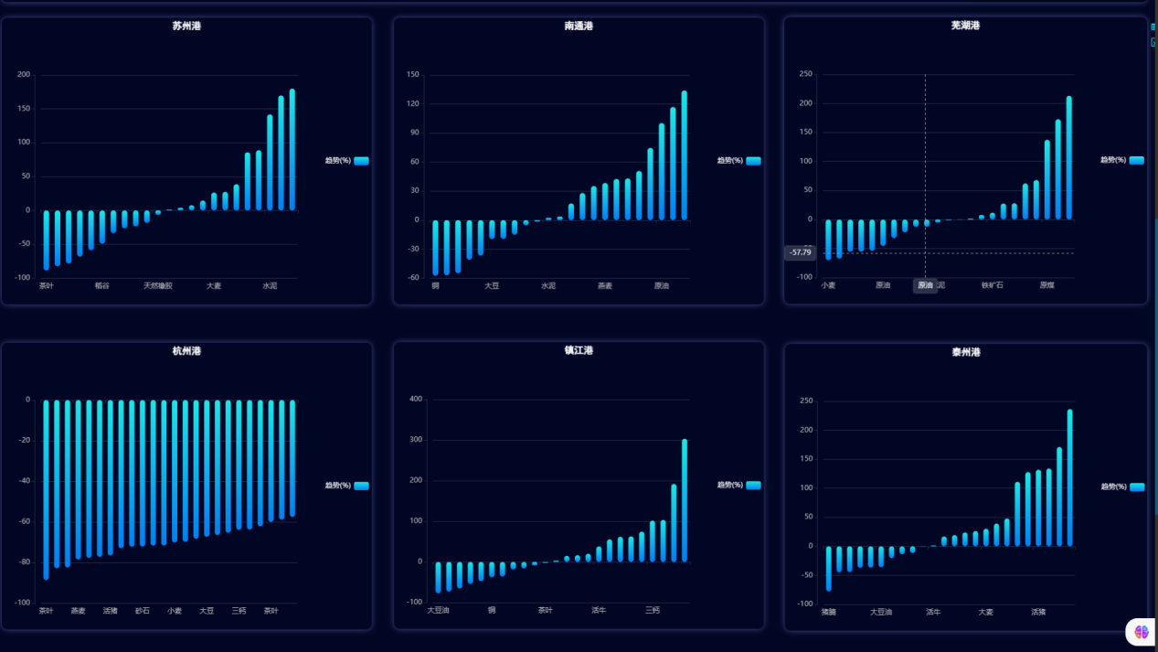

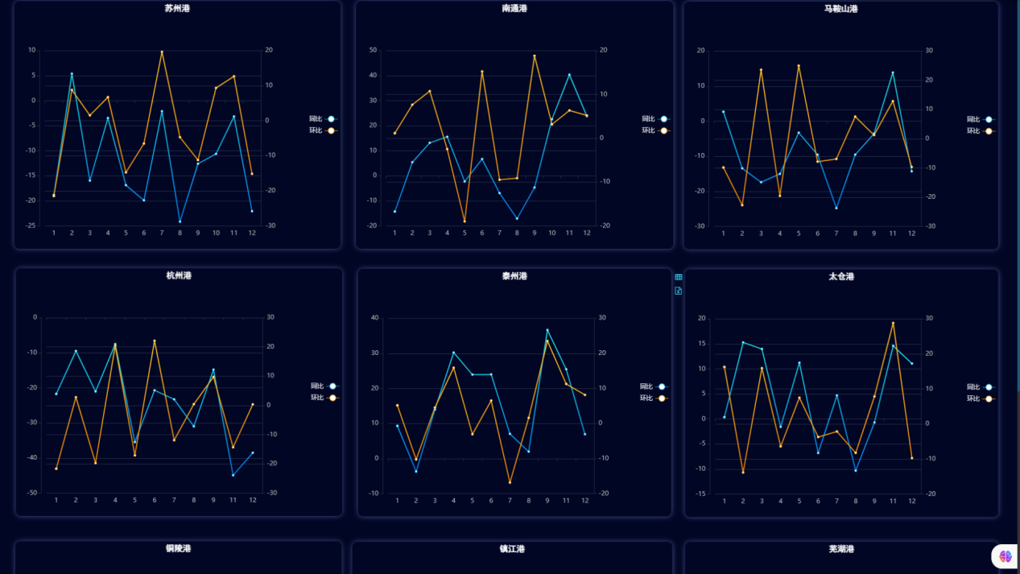

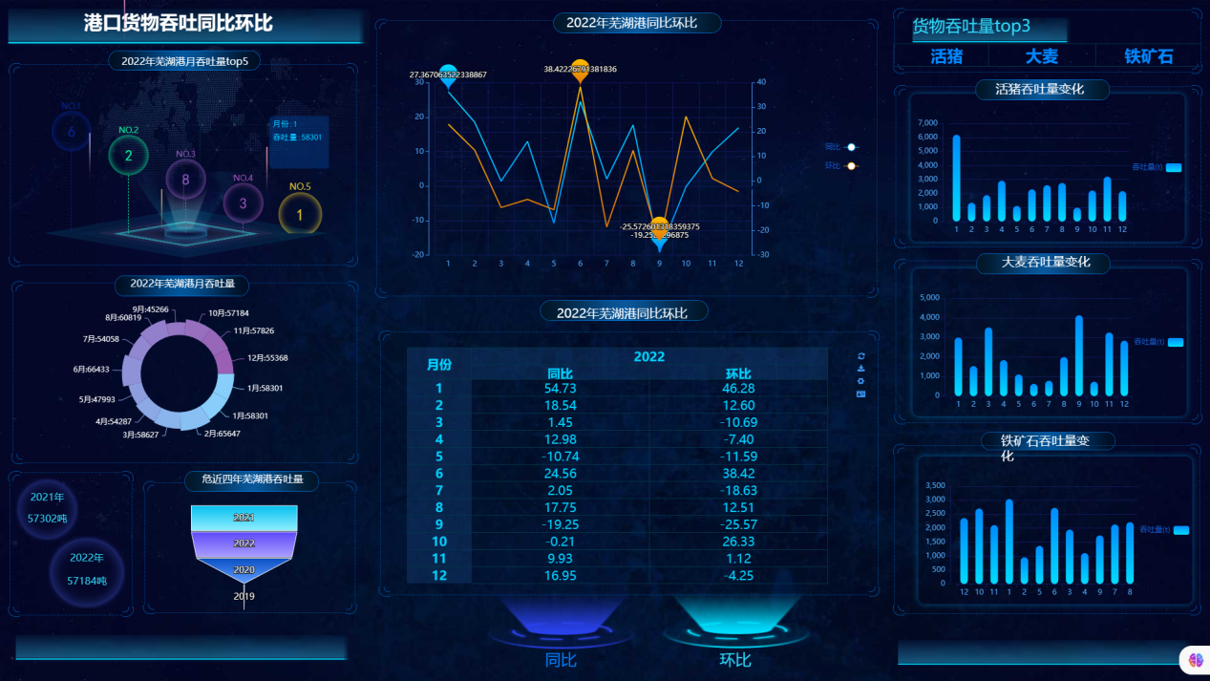

**3.2.2 数据共享模块**

* 对外以表格形式展示治理后的合规数据

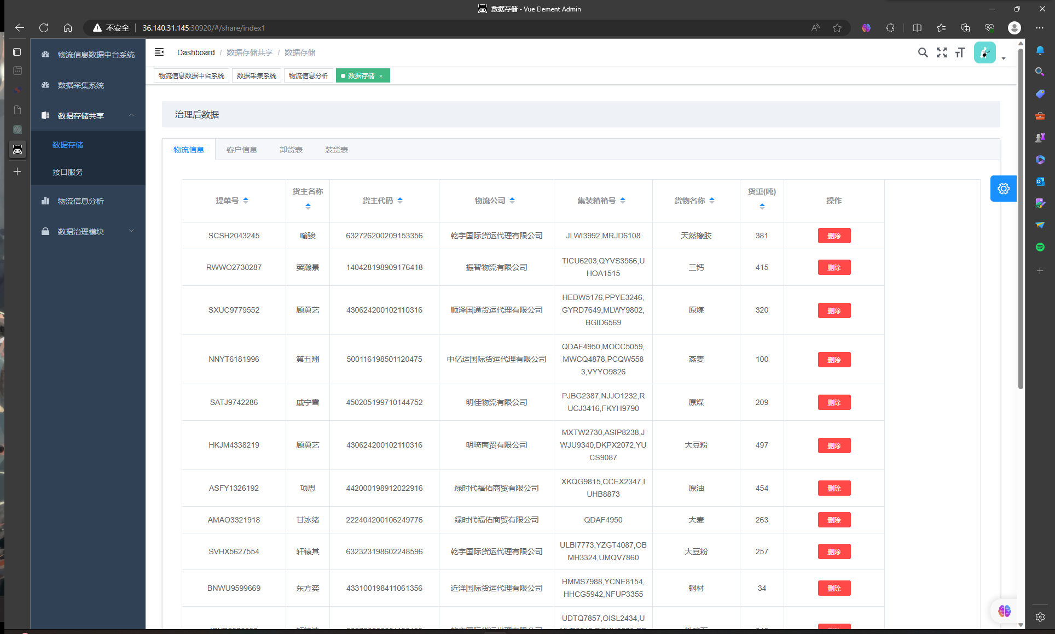

* 对外提供可动态配置接口服务、共享数据（http://36.140.31.145:31178/displayData/logistics），可动态配置页码和每页展示的数据量；发送请求后，数据会以JSON字符串格式返回。

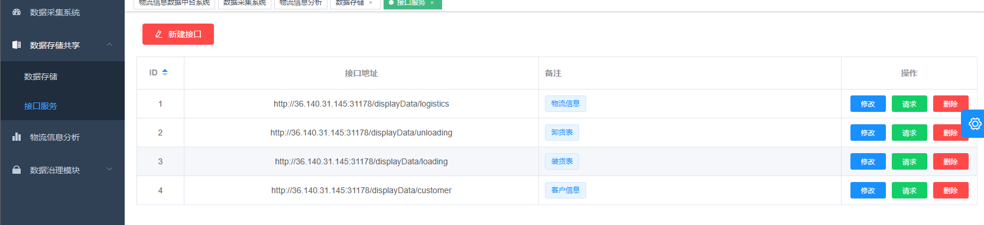

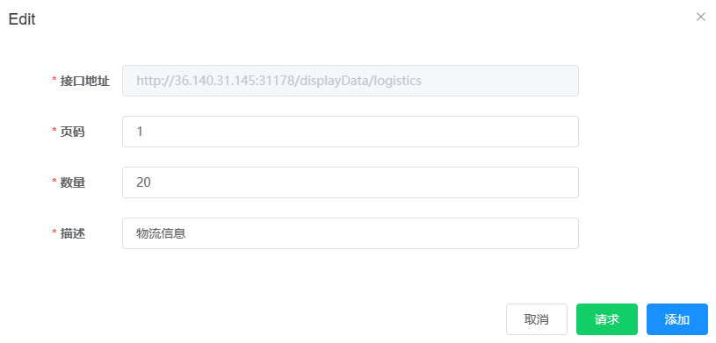

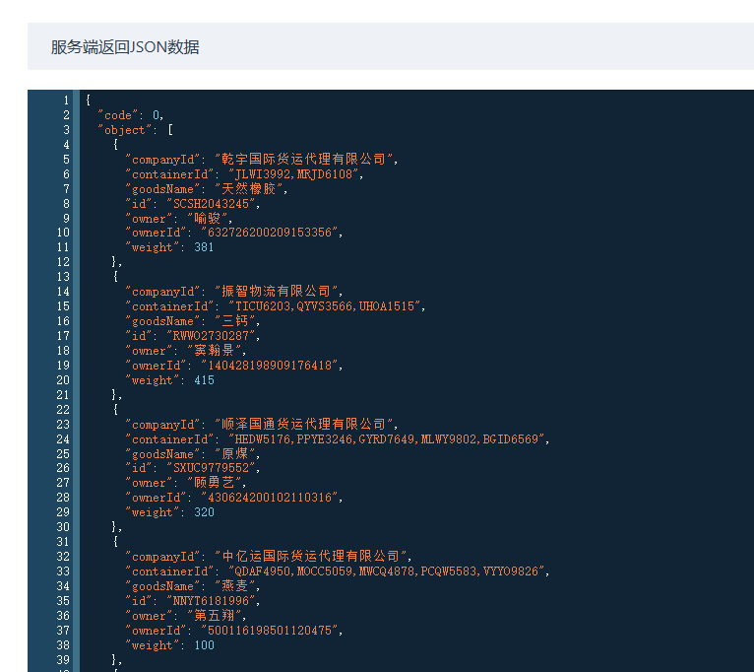

* SQL工作台及报表配置：可供用户使用sql代码访问本系统数据库查询所需数据，共12张表格的数据对外开放。为便于查询在下方提供数据地图服务（提示所有表名称、字段名及其备注）

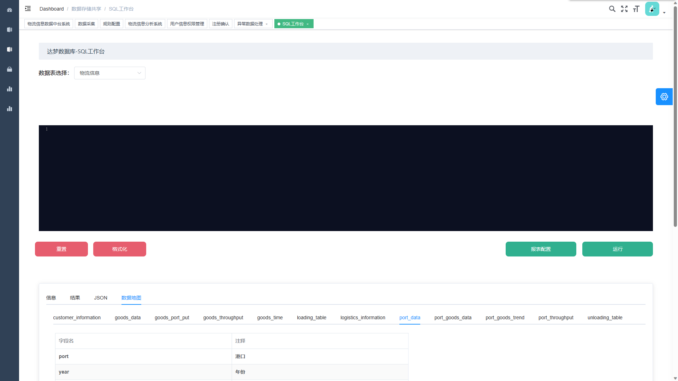查询结果会在“结果”中以列表形式展示，如果sql语法有误则会提示在“信息”中。

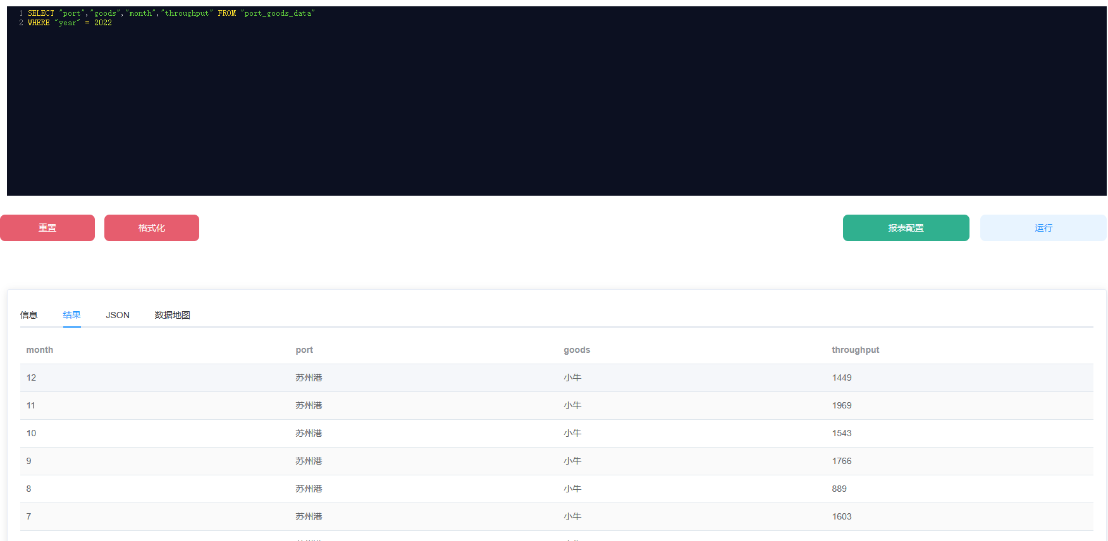

点击“报表配置”后用户可将查询出的信息配置成为报表，具体形式可参考下图（注：报表配置只能使用平台提供的系统账号！）

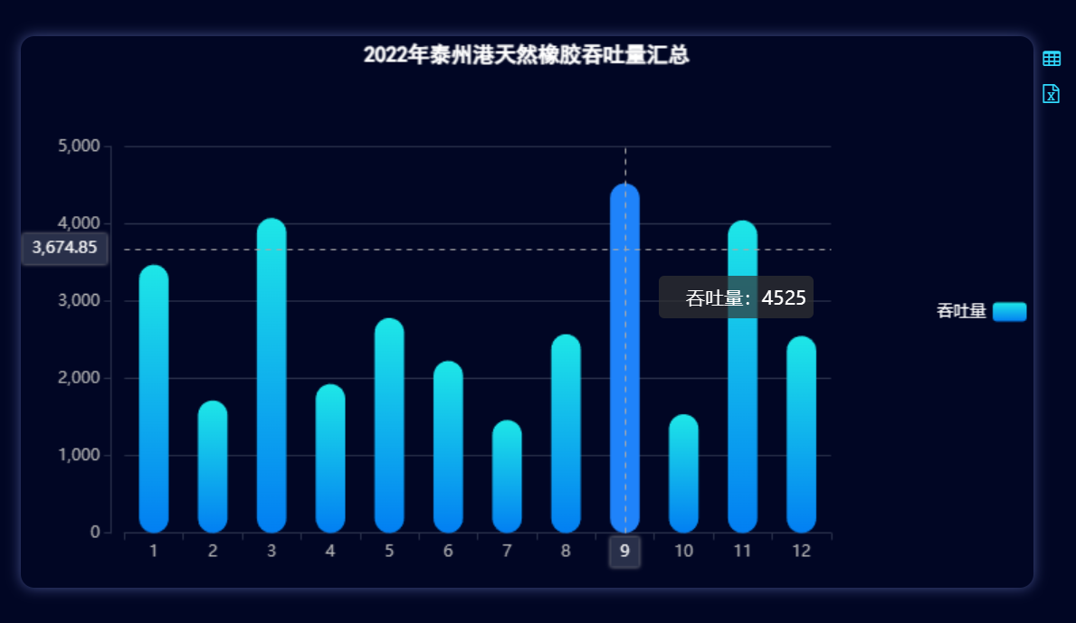

系统账户如下图：

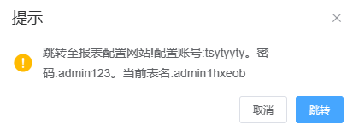

# 4非功能需求

## 4.1系统性能要求

* 系统操作全部在WEB界面中进行，过程流畅，无报错。
* 系统访问地址和数据展示WEB地址写到“演示PPT”及文档中，并能顺利打开。

## **4.2用户界面需求**

1. 一致性：保持界面元素的一致性，包括布局、颜色、字体等，使用户能够轻松理解和使用界面。

2. 可视化层次：使用合适的视觉元素和布局来传达信息的层次结构，帮助用户快速理解和导航界面。

3. 易学性：界面应该易于学习和掌握，通过简洁明了的设计和直观的操作方式，减少用户的学习成本。

4. 反馈机制：及时提供反馈信息，如操作状态、错误提示等，让用户知道他们的行为和操作是否成功。

5附录

5.1 参考文献

* 达梦云原生大数据平台操作指南-2023软件杯A5赛题专用